2020年中共徐闻县委政法委员会
“三公”经费决算公开

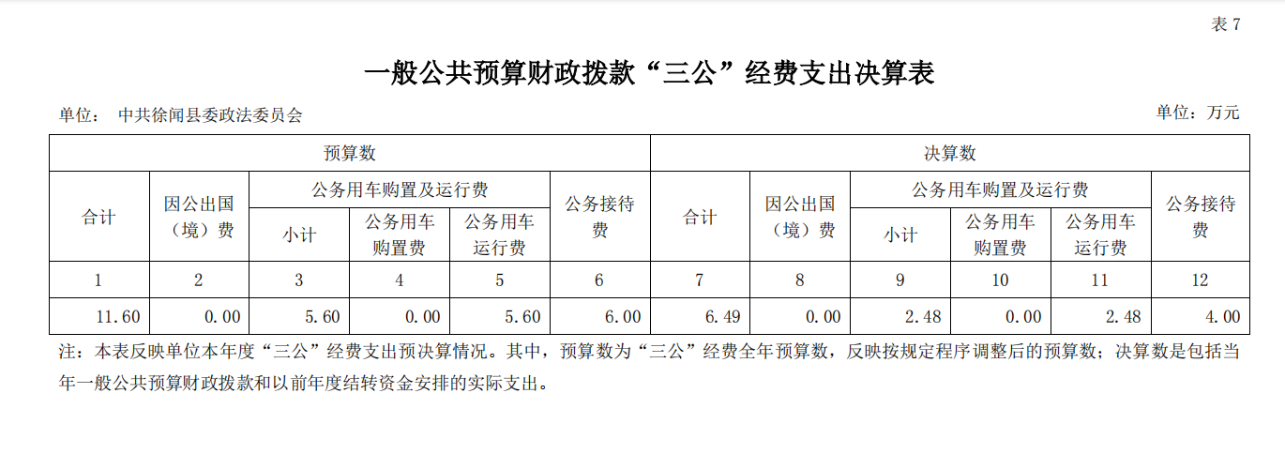
（一）“三公”经费财政拨款支出决算总体情况说明
中共徐闻县委政法委员会2020年度“三公”经费财政拨款支出决算为6.49 万元，完成预算11.6万元的55.95%。其中：因公出国（境）费支出决算为0万元，完成预算0万元的0% ；公务用车购置及运行费支出决算为2.48万元，完成预算5.6万元的44.29% ；公务接待费支出决算为4万元，完成预算6万元的66.67%。
2020年度“三公”经费支出决算小于预算数的主要情况：认真贯彻落实中央八项规定精神和厉行节约的要求，从严控制“三公”经费开支，全年实际支出比预算有所节约。
（二）“三公”经费财政拨款支出决算具体情况说明
2020年“三公”经费财政拨款支出决算中，因公出国（境）费0万元，占0% ；公务用车购置及运行费支出5.6万元，占44.29% ；公务接待费支出4万元，占66.67% 。具体情况如下：
1.因公出国（境）费支出0万元。全年使用财政拨款安排0个单位出国团组0个、累计0人次。开支内容包括：无。
2.公务用车购置及运行维护费支出5.6 万元，其中：公务用车购置支出为0万元，2020年公务用车购置数0 辆。公务用车运行及维护支出2.48万元，2020年中共徐闻县委政法委员会公务用车保有量为4 辆，主要用于公务出行的下乡与出差。
3.公务接待费支出4万元，主要用于接待省级市级领导来访徐闻。2020年，中共徐闻县委政法委员会共接待国外来访团组0个，来访外宾0人次；发生国内接待56次，接待人数共620人，主要包括省市级领导、《见证》栏目组、《红土乡间和事佬》拍摄团等。

